Pak de droogte in je tuin aan

Modelartikel

Inhoud

DEEL 1 | Artikel 1

DEEL 2 | Zo gebruik je dit modelartikel 4

# DEEL 1 | Artikel

(Om te gebruiken op de website, in het gemeentelijk infoblad …)

## Inhoud

### Ziet jouw tuin af van de droogte?

Hoe zorg je ervoor dat de bodem beter vocht vasthoudt?

**Voorkom blote grond.** Blote grond droogt sneller uit dan bedekte grond. Langdurige droogte verandert de structuur van de grond zodat deze haar vermogen verliest om water uit de diepere grondlagen op te trekken. Vooral voor planten met ondiepe wortels is dit nefast. Maar ook het bodemleven sterft uit. Geen bodemleven betekent geen humus, en zonder humus geen gezonde bodem.

Wist je dat een uitgedroogde bodem moeilijk neerslag opneemt? Waterdoorlaatbaarheid begint met een gezonde bodem. Zorg daarom voor een gelaagde beplanting in de tuin. De combinatie van planten in verschillende lagen geeft je tuinbodem een goede kruimelstructuur en een actief bodemleven..

#### Tips

* Bouw je planten in verschillende lagen op: mos-, kruid-, struik- en boomlaag (zoals in een bos).
* Laat gevallen bladeren tussen struiken en bomen liggen, of bedek met versnipperd gras of verhakseld snoeihout. Deze mulchlaag mag 5 tot 10 cm dik zijn..
* Bedek de bodem met lage planten (in plaats van schors of doeken). Ze zorgen ervoor dat het regenwater traag in de grond dringt bij regenweer en het beperkt verdamping bij droog weer.
* Zet de juiste plant op de juiste plaats.

#### Jouw voordeel?

* Ongewenst kruid krijgt minder kans, dus moet je minder wieden. En dat betekent meer genieten.
* Je tuin houdt meer water vast, dus moet je minder gieten. En dat betekent meer genieten.

#### Meer weten?

‘Leve de tuin. Volop genieten van jouw stukje groen’ is een campagne van de provincie Vlaams-Brabant. Meer weten? [www.vlaamsbrabant.be/levedetuin](http://www.vlaamsbrabant.be/levedetuin)

### Ziet jouw gras af van de droogte?

**Minder maaien** is de oplossing. Want pas gemaaid gras wil groeien, waar het energie en water voor nodig heeft. En laat er van dat water nu net niet genoeg zijn in een droge periode. Ook de zon kan beter aan je gazon als je het te kort maait. Gevolg? Je gazon verhit en verbrandt.

#### Tips?

* Sla het maaien dus eens over.
* Zet je grasmachine op de hoogste stand of gebruik een mulchmaaier die de grassnippers weer in je gazon blaast.
* Maai een stuk van je gazon helemaal niet.
* Breng schaduw op je grasmat met een groene haag of een boom.
* Kan je een stuk van je gazon missen? Maak er een bloemenweide, bloemenakker of zonneborder van.

#### Jouw voordeel?

* Minder maaien = meer genieten
* Minder maaien = minder tuinafval
* Een gezondere tuinbodem die meer water opneemt
* Meer kleur en leven in je tuin

#### Meer weten?

‘Leve de tuin. Volop genieten van jouw stukje groen’ is een campagne van de provincie Vlaams-Brabant. Meer weten? [www.vlaamsbrabant.be/levedetuin](http://www.vlaamsbrabant.be/levedetuin)

## Links

* [www.vlaamsbrabant.be/ontharden](http://www.vlaamsbrabant.be/ontharden)
* [Video’s](https://www.vlaamsbrabant.be/nl/natuur-en-milieu/leve-de-tuin/aan-de-slag-je-tuin/onthard-je-tuin#toc-0--3) Tuineigenaars vertellen hoe zij hun tuin onthard hebben. Zowel een kleine stadstuin als de wat grotere tuin komen aan bod.
* Tuinfolders:
  + [Kies voor water in je tuin](https://www.vlaamsbrabant.be/nl/natuur-en-milieu/leve-de-tuin/aan-de-slag-je-tuin/onthard-je-tuin#toc-0--4): over een goed tuinplan en het gesprek met je tuinarchitect
  + [Koester het regenwater in je tuin](https://www.vlaamsbrabant.be/nl/natuur-en-milieu/leve-de-tuin/aan-de-slag-je-tuin/onthard-je-tuin#toc-0--5): tips om regenwater maximaal op te vangen

## Beeldmateriaal

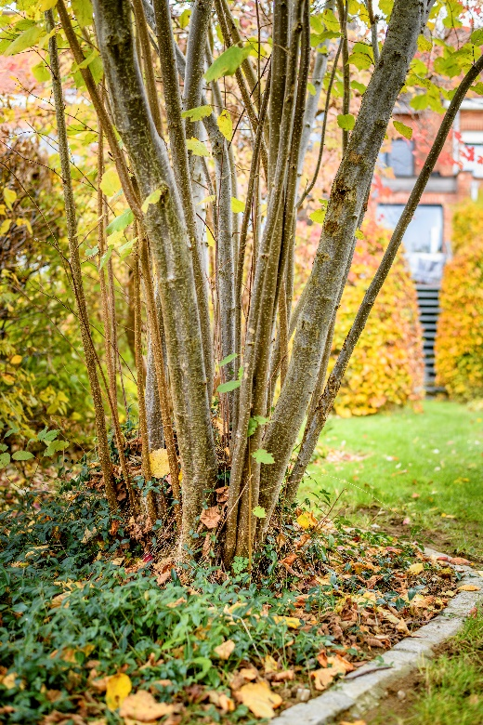

Figuur | Gelaagdheid in de tuin | Tuinontwerp Tuinen in Beweging | ©️ Lander Loeckx

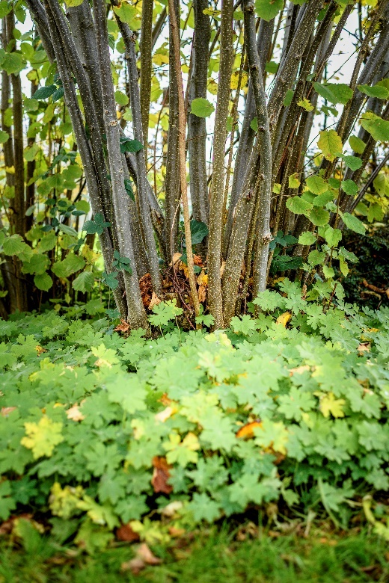

Figuur | Gelaagdheid in de tuin | Tuinontwerp Tuinen in Beweging | ©️ Lander Loeckx

Bedek de bodem met lage planten. Bodembedekker in deze foto is Vinca minor (maagdenpalm)
(Foto: Lander Loeckx)
(Ontwerp: Tuinen in Beweging)

Figuur | Bedek de bodem met lage planten | Tuinontwerp Tuinen in Beweging | ©️ Lander Loeckx

Alternatief voor gras. Minder maaien.
(Foto: Dirk Buysse)

Figuur | Alternatief voor gras | ©️ Dirk Buysse

# DEEL 2 | Zo gebruik je dit modelartikel

* **Maak het op maat van je gemeente**Gebruik het artikel zoals het is, of pas het aan naar je eigen stijl en tone of voice. Voeg lokale voorbeelden of acties toe.
* **Voeg een lokaal gezicht toe**  
  Laat een inwoner uit je gemeente aan het woord die de droogte in zijn tuin heeft aangepakt. Een korte quote of foto van een voorbeeldtuin maakt het herkenbaar en geloofwaardig voor andere bewoners.
* **Kies krachtige beelden**  
  Gebruik de voorgestelde afbeeldingen of maak zelf foto’s van voorbeeldtuinen in je gemeente. Een voor-en-na-beeld of een mooie tuin in bloei trekt zeker de aandacht.
* **Publiceer op het juiste moment**Zomer of lange droogteperiodes zijn ideale momenten om mensen bewust te maken van het belang van een gezonde tuinbodem.
* **Verwijs naar een lokale actie**Vermeld een gemeentelijke infoavond, een workshop, een premie … Help je inwoners concreet op weg.